**Usability Homes: Um Jogo Educativo para Ensino de Usabilidade com as Heurísticas de Nielsen**

**Gabrielle de Oliveira Fonseca1, Mariana Duarte Moreira1**

1Instituto Federal de Minas Gerais (IFMG)   
Ouro Branco – MG – Brasil

***Resumo.*** *Este relatório apresenta o projeto Usability Homes, um jogo interativo do tipo point and click que ensina princípios de usabilidade baseados nas 10 Heurísticas de Nielsen. O jogo tem como objetivo educar de forma lúdica, permitindo que os jogadores identifiquem problemas de usabilidade em diferentes empresas virtuais. O desenvolvimento do jogo utilizou tecnologias web modernas, incluindo HTML5, CSS3 e JavaScript.*

***Abstract.*** *This report presents the Usability Homes project, an interactive point-and-click game that teaches usability principles based on Nielsen's 10 Heuristics. The game aims to educate in a playful way, allowing players to identify usability problems in different virtual companies. The game development used modern web technologies including HTML5, CSS3, and JavaScript.*

**1. Introdução**

Os jogos digitais têm se mostrado ferramentas eficazes no processo de ensino e aprendizagem, promovendo maior engajamento e facilitando a compreensão de conceitos complexos [1][2]. O projeto *Usability Homes* surge nesse contexto, oferecendo um ambiente interativo para o ensino dos princípios de usabilidade, um tema fundamental para o desenvolvimento de sistemas e interfaces eficazes. O jogo aborda problemas reais de usabilidade, permitindo que os jogadores atuem como consultores e aprendam a identificar violações das heurísticas de Nielsen, contribuindo para a formação de profissionais mais capacitados.

**2. Metodologia**

O *Usability Homes* é um jogo do tipo *point and clic*k que simula situações reais de consultoria em usabilidade. O jogador interage com seis empresas de ramos distintos, representadas por prédios visuais na interface do jogo. Esses prédios emitem alertas visuais (ícone “!”) de forma aleatória, sinalizando que há problemas de usabilidade a serem resolvidos. Ao clicar em um prédio com alerta, o jogador acessa um problema específico relacionado à empresa. Cada empresa apresenta uma sequência de três problemas distintos, com tempo decrescente para resposta — 40 segundos no primeiro, 30 segundos no segundo e 20 segundos no terceiro — promovendo um processo de aprendizagem progressiva baseado em aumento de dificuldade.

A principal mecânica de jogo consiste em atuar como um consultor de usabilidade, no qual o jogador deve identificar corretamente qual das *10 Heurísticas de Nielsen* está sendo violada [3]. O sistema de pontuação foi desenvolvido para reforçar a atenção e o aprendizado: são adicionados *+100* pontos a cada resposta correta e subtraídos *-200* pontos em caso de erro, sendo que a pontuação mínima garantida é 0. O objetivo do jogo é alcançar 1000 pontos ou resolver todos os problemas das empresas participantes.

O desenvolvimento do *Usability Homes* foi realizado utilizando tecnologias web modernas como *HTML5*, *CSS3* e *JavaScript* com uso de módulos *ES6*. A estilização da interface foi implementada com *Tailwind* *CSS*, garantindo responsividade e acessibilidade visual. A tipografia do jogo utiliza a fonte “*Poppins*”, fornecida pelo *Google Fonts*, visando uma melhor legibilidade e acessibilidade.

**3. Resultados**

O jogo apresenta uma interface dinâmica e intuitiva que contribui para a experiência do usuário e para a imersão no processo de aprendizagem. Na tela inicial do jogo (Figura 1), o jogador encontra um menu com as opções de iniciar uma nova partida e visualizar as regras.

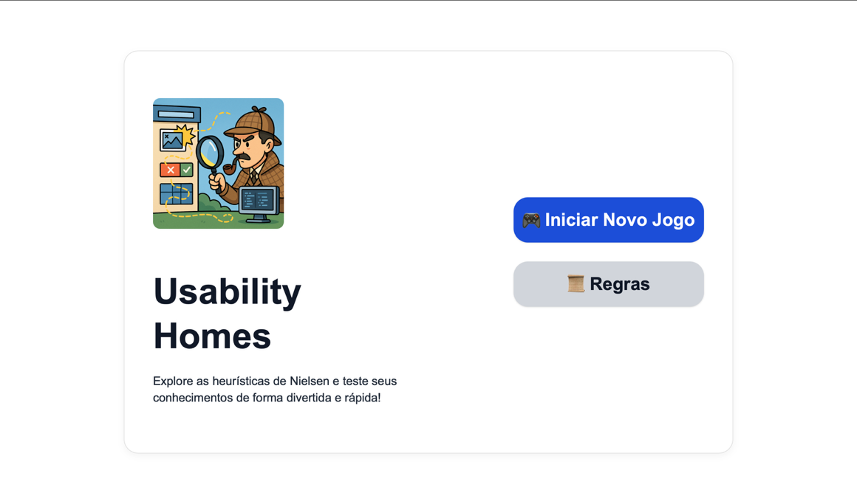

**Figura 1. Tela principal do Usability Homes**

Ao iniciar o jogo, é exibida a tela de partida (Figura 2), que apresenta os prédios representando as empresas, a pontuação atual do jogador e o cronômetro com o tempo restante para cada resposta.

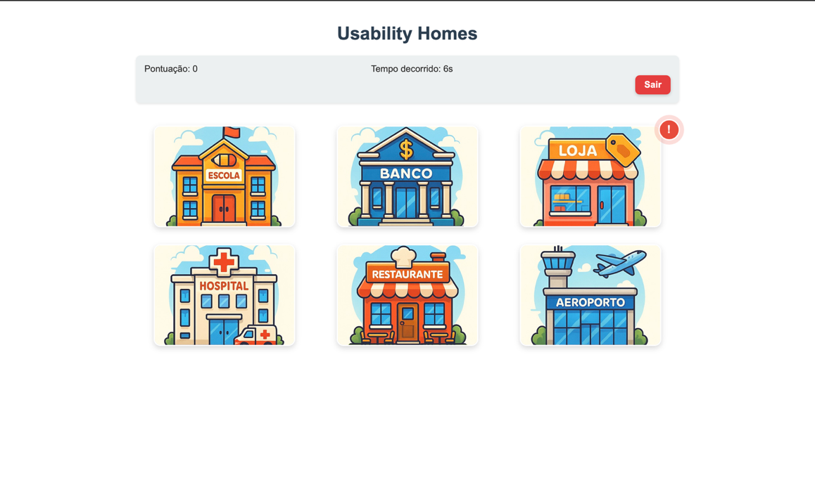

**Figura 2. Tela do jogo com prédios e alertas**

Quando um prédio emite um alerta, o jogador pode clicar nele para acessar o problema de usabilidade correspondente. Cada problema é exibido em um modal (Figura 3), com a descrição da situação e alternativas de múltipla escolha para identificar qual heurística de Nielsen está sendo violada. Após a escolha da resposta, o jogo fornece feedback imediato, incluindo uma explicação detalhada que reforça o conteúdo aprendido. Um botão “Próximo” permite que o jogador avance para a próxima questão na sequência da mesma empresa.

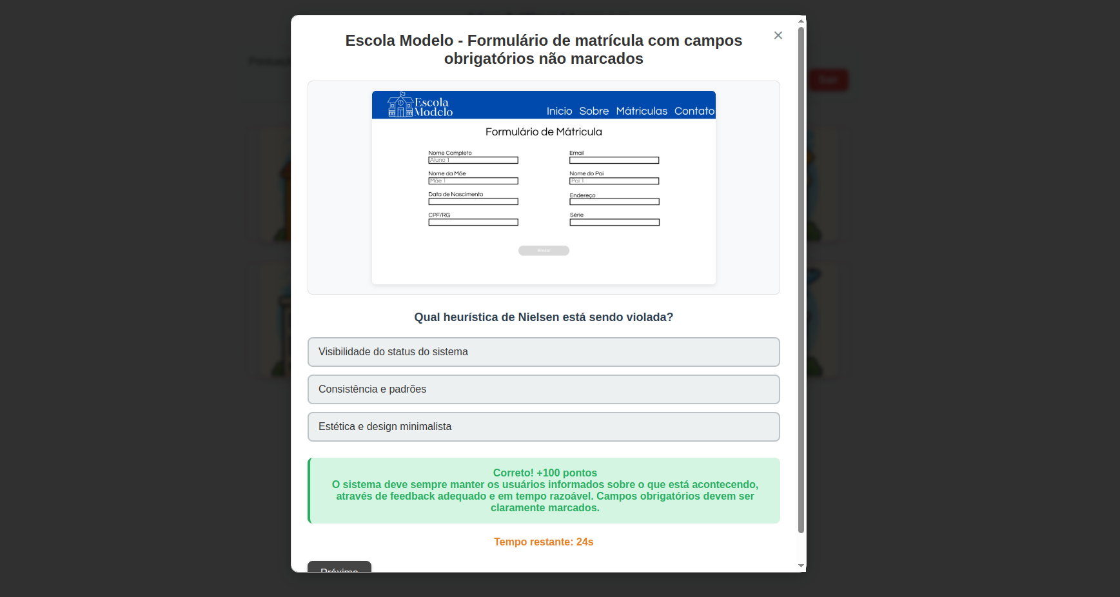

**Figura 3. Modal de problema de usabilidade com opções de resposta**

Ao final da partida, o jogador é direcionado para uma tela de resultados (Figura 4), que apresenta um resumo de desempenho com o número de acertos por empresa e o total de problemas resolvidos. Nessa tela, também há opções para reiniciar o jogo ou sair, permitindo que o jogador revise o conteúdo ou tente melhorar seu desempenho.

**Figura 4. Modal de fim de jogo com resumo de desempenho**

**4. Conclusões**

Com base na proposta de ensino por meio da ludicidade, o Usability Homes demonstrou-se uma ferramenta eficaz para o aprendizado dos princípios de usabilidade. A organização dos problemas por empresa, com tempos decrescentes, reforça o ensino sequencial e promove uma aprendizagem progressiva, exigindo que o jogador desenvolva agilidade e precisão ao identificar heurísticas. O feedback imediato e educativo após cada tentativa contribui significativamente para a consolidação do conhecimento, tornando o jogo não apenas uma atividade lúdica, mas também uma ferramenta didática. Além disso, o sistema de pontuação aliado aos alertas visuais aleatórios colabora para manter o engajamento e a motivação do jogador ao longo da partida.

**Referências**

[1] Gee, J. P. (2003). What video games have to teach us about learning and literacy. Computers in Entertainment (CIE), 1(1), 20-20.

[2] Prensky, M. (2001). Digital game-based learning. McGraw-Hill.

[3] Nielsen, J. (1994). Heuristic evaluation. In: Nielsen, J., Mack, R.L. (Eds.), Usability Inspection Methods. John Wiley & Sons, pp. 25–62.

[4] Van Merriënboer, J. J., & Kirschner, P. A. (2017). Ten steps to complex learning. Routledge.